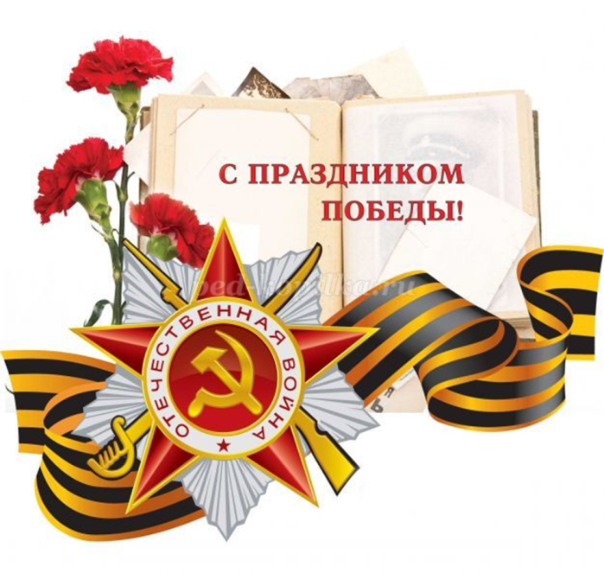**ПЕСНИ ВЕЛИКОЙ ПОБЕДЫ**

**Тематическое занятие для детей старшего дошкольного возраста,**

**посвященноt празднованию Дня Победы**

**Дата –** 05.09.2022, 06.05.2022

**Участники –** воспитанники старших групп

**Цель** - формирование музыкально-эстетического сознания у детей старшего дошкольного возраста в процессе восприятия песен военных лет.

**Задачи:**

1. Формировать представление о традициях празднования Дня Победы в Российской Федерации, познакомить с песенным творчеством военных лет.
2. Развивать специальные и общие музыкальные способности.
3. Содействовать проявлению самостоятельности, творческой активности в любых проявлениях, коммуникативных навыков.
4. Расширить представление о ВОВ и Дне Победы, вызвать эмоциональный отклик на музыку военных лет.

**Репертуар**:

1. «День Победы» Д.Тухманов
2. «Священная война» А.Александров
3. «В землянке»К.Листов
4. «Три танкиста» Дан.и Дм.Покрасс
5. «Катюша»М. Блантера

**Оборудование**

* мультимедийное оборудование, звуковая аппаратура
* мультимедийная презентация <https://disk.yandex.ru/i/QXIIH72Qb1YmAA>
* флажки по количеству участников
* георгиевские ленточки по количеству участников

|  |  |  |  |  |
| --- | --- | --- | --- | --- |
| № | этап занятия/  репертуар | программные задачи | содержание | ссылка |
|  | Вход детей.  «День победы» | создать эмоциональный настрой | *дети заходят в музыкальный зал, рассаживаются на стулья* | <https://disk.yandex.ru/i/QXIIH72Qb1YmAA> |
|  | Беседа о празднике.  Стихотворение. | расширить представление о Дне Победы, вызвать эмоциональный отклик | Много праздников мы отмечаем,  Все танцуем, играем, поем.  И красавицу осень встречаем,  И нарядную елочку ждем.  Но есть праздник один – самый главный…  И его нам приносит весна.  День победы – торжественный, славный,  Не забыть его никогда. |  |
|  | Историческая справка | расширить представление о ВОВ, военных действиях, работе в тылу | Ребята, может, из вас кто-то слышал или знает, что  это за праздник - день Победы! (*ответы детей*).  **Ребёнок**  Это праздничный салют:  Салют взлетает в небо,  Рассыпаясь там и тут.  Это фрукты и конфеты,  Это запахи весны…  Что такое День Победы-  Это значит – нет войны.  Однажды, давным-давно на нашу Родину напали враги. Напали, словно разбойники. Они хотели захватить наши земли, города и сёла, а людей сделать своими слугами.  Началась Великая Отечественная Война.  Она продолжалась четыре года. Нелегким был путь к победе. Враги напали на нас неожиданно. У них было больше танков и самолетов. Бои шли на земле, в небе, на море.  Все наши жители поднялись на защиту Родины. Воевали женщины, и даже дети. А те, кто не воевал - работали в тылу. Они шили одежду для солдат, рыли окопы, а самое главное было налажено производство оружия. Днём и ночью работали заводы, где выпускали вооружение.  - С помощью какого оружия воевали наши солдаты? *(танки, самолёты, автоматы, гранаты, патроны и т.д.)* | <https://disk.yandex.ru/i/QXIIH72Qb1YmAA> |
|  | «Священная война» | познакомить с историей создания песни  прочувствовать эмоциональное состояние музыкального произведения | Правильно, но во время войны было ещё оружие, а какое - вы узнаете, отгадав загадку.  Если текст соединить с мелодией И потом исполнить это вместе, То, что же вы услышите, Конечно, — это ... *(песня)*  Идёт война, рвутся снаряды, гибнут люди. А тут песня… Зачем она нужна на войне? Может ли песня быть оружием? *(ответы)*  С первых дней войны каждый хотел приблизить победы. Военные ушли на фронт, врачи стали лечить раненых. Даже дети работали на фабриках и заводах. А как могли помочь артисты, музыканты? *(ответы)* Песня, которую мы сейчас услышим, появилась в первые дни войны. Александр Александров с поэтом Василием Лебедевым-Кумачом за одну ночь написали песню, утром раздали ноты музыкантам, а днем она уже провожала солдат на фронт, на вокзале. К чему призывает песня?  *слушание 1раз в оригинальном исполнении (хор)*  Как вы считаете, какое настроение передавала эта песня солдатам? (*мужественное, храброе*)  Песня зазвучала как набат, колокол, призывая на борьбу, как оружие против жестоких врагов. Эта песня впервые прозвучала на вокзале, когда бойцов провожали на фронт. Музыка несла в себе такую могучую силу и искренность, что все, кто в ту минуту находился там, заслышав первые звуки, поднялись как один со своих мест и, стоя, словно в строю, торжественно и сурово слушали её. Когда она кончилась, на какое-то все замерли, завороженные звуками, а затем раздались оглушительные аплодисменты. Песню требовали повторить еще и еще, пытаясь запомнить слова. Вновь и вновь, пять раз подряд, пел ансамбль "Священную войну". Так начался путь песни, славный и долгий. С этого дня песню пели всюду: на фронте, в партизанских отрядах, в тылу. Музыка звучит как боевой гимн, призывающий на поединок с врагом. Я предлагаю еще раз послушать песню, но уже в современном исполнении. И исполнит ее ваш ровесник, мальчик 4 лет.  *слушание 2р (ребенок)* | <https://disk.yandex.ru/i/WhgtO0cjymmNAw>  <https://disk.yandex.ru/i/tgWgCYDVShRbag> |
|  | «В землянке» | познакомить с историей создания песни  посредством метода контрастного сопоставления сравнить эмоциональное состояние солдата, переданное в услышанных произведениях. | Фашисты, стремясь скорее одержать победу, стремились захватить столицу нашей страны. В какой город они стремились? *(Москву)* Враги действительно очень близко подошли к Москве, так близко, что в бинокль могли видеть не только дома и улицы, но даже людей. Самые жестокие бои были под Москвой. А вы знаете, благодаря кому были враги отодвинуты от нашей столице? Благодаря нашим воинам-сибирякам, которые приехали специально к Москве на помощь действующей армии.  Суровой зимой 1941 года, во время битвы под Москвой, произошёл такой случай. Молодой солдат, лейтенант Алексей Сурков, попал в окружение. Он храбро сражался, многие его товарищи погибли. Когда он выходил из окружения, попал на минное поле, где сам тоже мог погибнуть в любую минуту. Вот где “до смерти четыре шага”. После этого он написал жене письмо в стихотворной форме. Текст он показал бойцам, и им очень понравилось это стихотворение. Многие солдаты переписывали его и отсылали своим жёнам и невестам. Оно стало популярным на фронте и в тылу. Текст увидел композитор Константин Листов и сочинил музыку. Получилась песня, которая стала одной из самых известных в дни войны.  Что эта за песня, определите по интонации? Я хочу подчеркнуть, что все песни, которые мы услышим, написаны в годы ВОВ, но для вас их исполнили ваши ровесники.  *слушание 1 раз*  Какое настроение передаёт? (*нежное, ласковое*) | <https://disk.yandex.ru/i/nvMeyrl4Z2Jccw> |
|  | «Три танкиста» | создать условия для формирования у детей музыкально-эстетического сознания в восприятии песен военных лет | Молодцы. Одни песни помогали солдатам справиться с тяготами войны, вспомнить о мирном времени, другие - быть сильными и смелыми в бою.  *слушание 1 раз* | <https://disk.yandex.ru/i/aIXlqps-6Ze-rw> |
|  | «Катюша» | познакомить с историей создания песни  получить эмоциональное удовольствие от исполнения песни | Солдаты пели разные песни – задорные частушки и песни, которые поднимали их на бой. С первых дней войны рядом с мужественными и призывными строками песни «идёт война народная» слышались тёплые искренние строки песни «Катюша».  Она было написана тоже ещё до войны, но когда становилось ясно, что, защищать родную землю скоро придётся и первый удар на себя примет воин-пограничник. Ласковое имя «Катюша», выйдя из песни, зазвучало грозно. Её именем народ окрестил самое мощное оружие тех лет. Вся гитлеровская армия дрожала при слове «Катюша»! Песня звучала как гимн и помогала воевать и победить! Давайте, её исполним все вместе.  *исполнение песни* | <https://disk.yandex.ru/i/fFDq4Mi21GMWPQ> |
|  | Музыкально-ритмическая игра «Салют» | создать игровую ситуацию, условия для проявлений двигательной активности  развивать навыки танцевальной импровизации | Вот пришёл день, когда наступление захватчиков было остановлено. Советские армии погнали их с родной земли. Цвела весна. Был месяц май. С той поры этот день стал великим праздником – Днем Победы. В этот день все люди, кто отстаивали мир, надевают ордена - заслуги и отмечают этот великий день Победы. И в каждом городе, в честь этого знаменательного дня, проходит салют.  *проводится музыкально-ритмическая игра* | <https://disk.yandex.ru/d/qIDnc9f4IzcQMA> |
|  | Сюрпризный момент | закрепить представления о традициях празднования Дня Победы | И в заключении нашей встречи я хочу еще раз задать вопрос - можно ли песню назвать оружием против фашистов? Почему?  В память о нашей встрече я хочу вручить вам георгиевские ленточки, с которыми вы торжественно пойдете на параде 9 мая, вместе с вашими родителями, бабушками и дедушками. |  |